**Projet soufflerie**  
  
  
**Liste de matériel exhaustive:**   
-2 capteurs dynamométriques Fsr02 (= https://www.gotronic.fr/art-capteur-de-force-fsr02-17594.htm)   
 -1 carte Arduino (Port série)  
-1 goupille de 4mm de diamètre   
  
**Formules/Liens importants:**  
  
**Calcul de la portance:**  
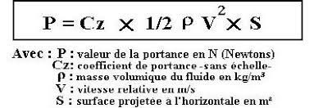  
  
**Calcul de la trainée**  
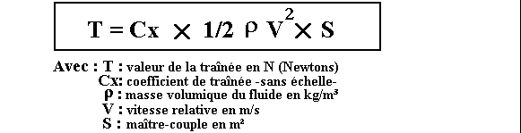  
  
[Coefficient de Trainée - SI - Première](https://www.youtube.com/watch?v=WAI4UJGpcho)



Les effets de forces appliquées à un avion  
  
https://webgburnet.com/archives/projet-2018-2019/soufflerie/cccccccccxxccvcvcvcx

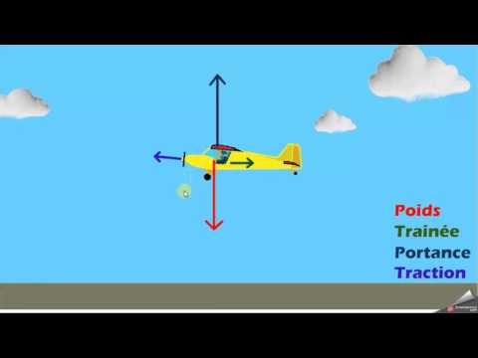

https://webgburnet.com/archives/projet-2018-2019/soufflerie/